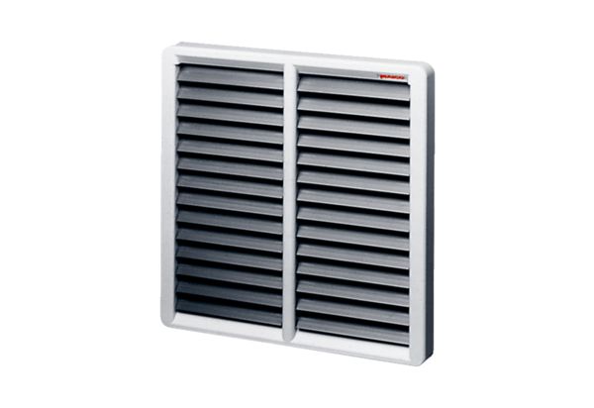Volet de fermeture, manuel RS 45Unité de conditionnement : 1 pièceGamme: C
Numéro de référence : 0151.0343Fabricant : MAICO

